INSTITUCION EDUCATIVA DEPTAL GUSTAVO URIBE RAMIREZ
GRANADA CUNDINAMARCA AÑO 2022
PLAN DE MEJORAMIENTO Y/O DE PROFUNDIZACIÓN PARA ESTUDIANTES
DOCENTE:  LIGIA MARITZA RAMOS GARAVITO | AREA, ASIGNATURA Y/0 DIMENSIÓN:  Física
GRADO: Séptimo (7º) PERIODO: 1er y 2do | FECHA ELABORACION Y ENTREGA AL ESTUDIANTE  Octubre de 2022
COMPETENCIA(S) NO ALCANZADA(S) | DESCRIPCION DE ACTIVIDADES A DESARROLLLAR
- No Realiza mediciones con instrumentos y equipos adecuados a las características y magnitudes de los objetos y no las expresa en las unidades correspondientes.  - No explica el modelo planetario desde las fuerzas gravitacionales. | -Para los estudiantes que quedaron con Desempeño Bajo y no han alcanzado los logros propuestos para la asignatura de física, deberán desarrollar las actividades aquí relacionadas.  El estudiante debe repasar los temas trabajados en clase durante los períodos académicos del presente año, presentar su trabajo escrito, hacer los ejercicios y desarrollo de cada uno de los puntos haciendo los procedimientos de los mismos. Debe prepararse para la sustentación la cual es de carácter individual y de forma escrita.
COMPETENCIAS A PROFUNDIZAR | DESCRIPCIÓN DE LA ACTIVIDAD
- Realiza mediciones con instrumentos y equipos adecuados a las características y magnitudes de los objetos y no las expresa en las unidades correspondientes.  - Explica el modelo planetario desde las fuerzas gravitacionales. | Deben Observar y analizar  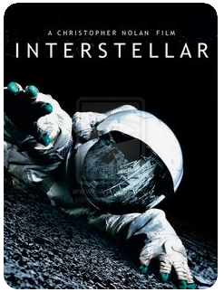  la película “Interestelar”  Identificar las diferentes  Escenas en las que  Se aprecian conceptos  De la física, fenómenos  Naturales, problemas  ambientales
CRITERIOS DE EVALIUACION  INSTRUMENTOS DE EVALIUACION  - Revisión de trabajo escrito 40 %  - Sustentación verbal = exposición 60%  • La actividad debe presentarse en las fechas y horarios establecidos por coordinación académica. No se recibirá fuera de ese plazo.  • La actividad debe presentarse en hojas examen debidamente marcada bien presentada y con carpeta blanca. | FUENTES BIBLIOGRÁFICAS  https://www.youtube.com/watch?v=qFOTQ7yMtzk  Magnitudes físicas fundamentales y derivadas  https://www.youtube.com/watch?v=T3hc4N6YjJg&t=204s  Conversión de unidades  https://www.youtube.com/watch?v=qqOmrV1OTYg&list=PLmIOF-hNb5r_TgLGxPiY3yxOFoe4qz--D  Interestelar
ANEXOS (Guías – Talleres):
Guía Interdisciplinar de matemáticas y física No. 1” LÍNEAS DE TIEMPO”, Guía de ausencia segundo período.

FECHA DE ENTREGA del 20 al 30 de septiembre de 2022 | FECHA DE PRESENTACION Y SUSTENTACIÓN  Octubre de 2022
ESTUDIANTE | VALORACIÓN DOCENTE
Revisado Coordinación académica. Lucy Gutiérrez

MAGNITUDES FUNDAMENTALES Y DERIVADAS
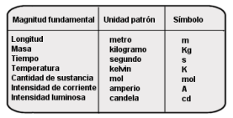
Estudiar un fenómeno significa dos cosas: reconocer qué
magnitudes intervienen en él y determinar cómo están
relacionadas entre sí. Entendemos por MAGNITUD,
cualquier característica de los cuerpos que pueda medirse
de manera objetiva.
Unas se miden directamente, comparándolas con la unidad
correspondiente, son magnitudes fundamentales y otras se miden indirectamente, con una fórmula matemática que permita relacionarlas, son las magnitudes derivadas.
- Indica las características de una persona que se consideran magnitudes físicas:
► la simpatía __ La habilidad __ La talla __
► La masa __ La altura __ El temperamento ___
► La belleza __ La velocidad __ El color de ojos ____
- Al medir el tiempo que tarda en llenarse una piscina con 50 $m^{3}$ obtenemos un valor de 50 minutos.
Identifica magnitud, cantidad y unidad.
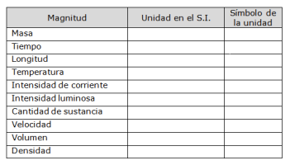

- Completa la siguiente tabla:

- Consulta sobre los siguientes instrumentos de
Medida: Cronómetro, cinta métrica, transportador,
Termómetro, barómetro, velocímetro, pipeta. Debes
Mencionar cuál es su función y hacer un dibujo o ilustración de cada uno.
LA MEDIDA
Medir es comparar. Las propiedades que se miden en el ámbito científico se llaman MAGNITUDES, y el resultado se
expresa en unidades del SISTEMA INTERNACIONAL, un acuerdo entre estados donde se decide qué comparar.
Su uso, en España, está aprobado por ley desde 1967. Como las medidas tienen un rango de posibilidades enormes, se usan múltiplos y submúltiplos de ellas y se expresan en NOTACIÓN CIENTÍFICA.
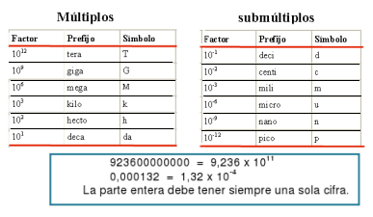
En física las palabras y las fórmulas están conectadas con el mundo real.
RICHARD PHILLIPS F

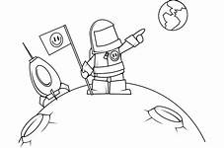

1.Escribe estas cantidades utilizando la notación científica:
a. 0, 000 000 000 72 Km b. 300.000 Km/s
c. 7 80, 42 cm d. 0, 004 520 Kg

2.Relaciona con flechas
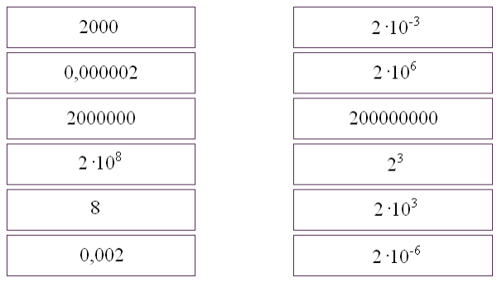

3.Relaciona con flechas (los números de la derecha están en kilómetros)
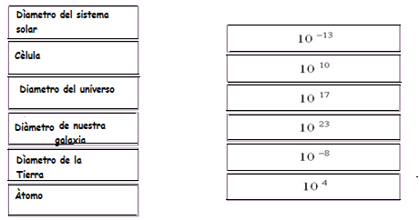

4.Resuelve el crucigrama.
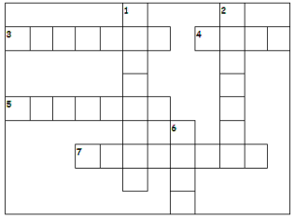

Horizontales
3 dimensiones de un objeto material
4 cantidad de materia de un objeto
5 resistencia de un cuerpo a cambiar su estado
de movimiento
7atracción que ejerce la Tierra sobre los objetos

Verticales
1 relación (división) entre masa y volumen
2 instrumento para pesar
6 fuerza con que la Tierra atrae a los objetos por La Gravedad

5.Transforma las medidas de la tabla en la unidad indicada
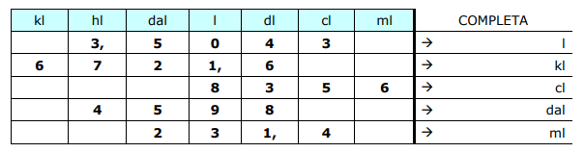

6.Completa esta tabla de cambio de unidades:
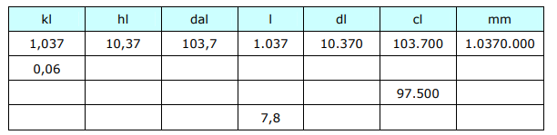

7.Completa las siguientes igualdades:
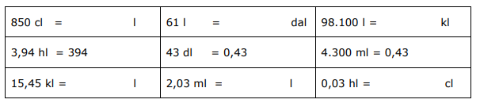
8.Estima la capacidad de cada uno de los siguientes objetos:
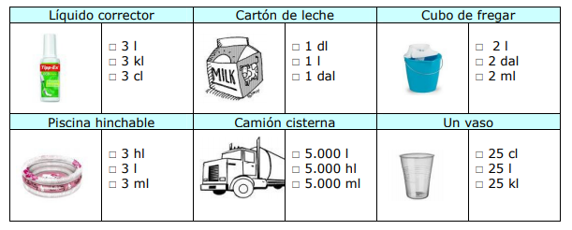

9.Un tonel se llena con 150 litros. ¿Cuántos hectolitros necesitamos para llenar 6 toneles?

10. ¿Cuántos vasos de 125 cl podemos llenar con 3 botellas de 0,75 l?
11.Asocia cada una de las siguientes medidas con los objetos que se presentan a continuación:
330 ml; 9,5 dal; 5 dl; 10 ml; 2 dl; 0,75 l; 170 hl; 0,5 cl; 3,3 dl.
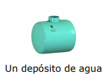
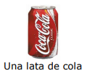

________________________ __________________________
______________________
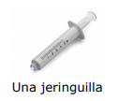
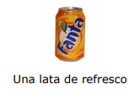
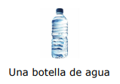

____________________________ ______________________________
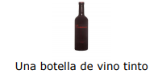
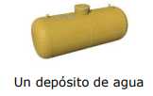

______________________________ _______________________________
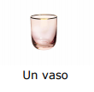
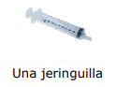

_____________________________ ______________________________

12.Señala cuáles de las siguientes cualidades son magnitudes:

Belleza Altura Capacidad de un depósito Bondad Temperatura Profundidad de una piscina
Amor Peso de una mochila Color del pelo

13.Rodea cuáles de las siguientes cualidades son magnitudes y cuáles no:
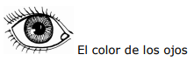
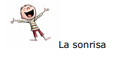
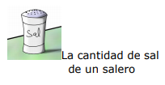

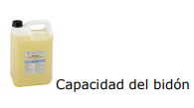

Volumen - capacidad – masa
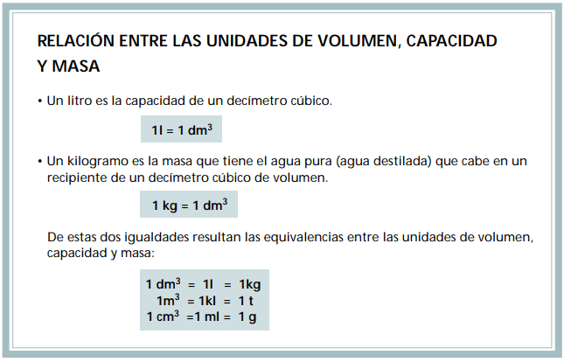

- Pasa a litros las siguientes unidades de volumen
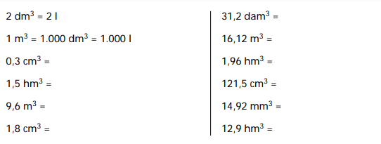

- Pasa a kilolitros las siguientes unidades de volumen.
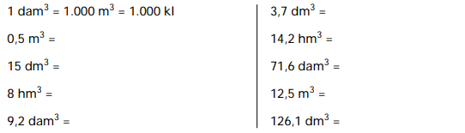

3. Pasa a mililitros las siguientes unidades de volumen
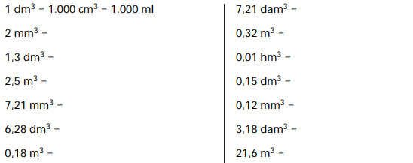

4.Halla la equivalencia en litros y en kilogramos,
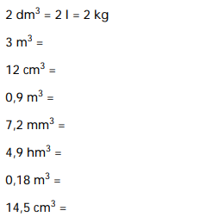
sabiendo que se trata de cantidades de agua pura.

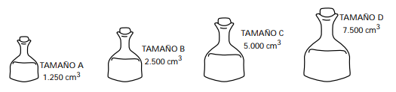
5.Un laboratorio farmacéutico envasa el alcohol en
frascos de cuatro tamaños. Observa el volumen en
centímetros cúbicos de cada frasco.
- La capacidad en litros de cada frasco
- El peso en gramos del alcohol de cada frasco,
si el litro de alcohol pesa 0,8 kg
7. Un taller vende bidones de agua destilada. Observa la capacidad en litros de cada uno de los bidones y calcula.
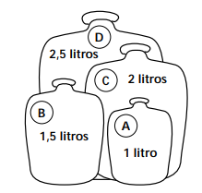
- El volumen en centímetros cúbicos de cada bidón.
- La masa en gramos del agua destilada que contiene cada bidón.

